115年2月12日餐點照片
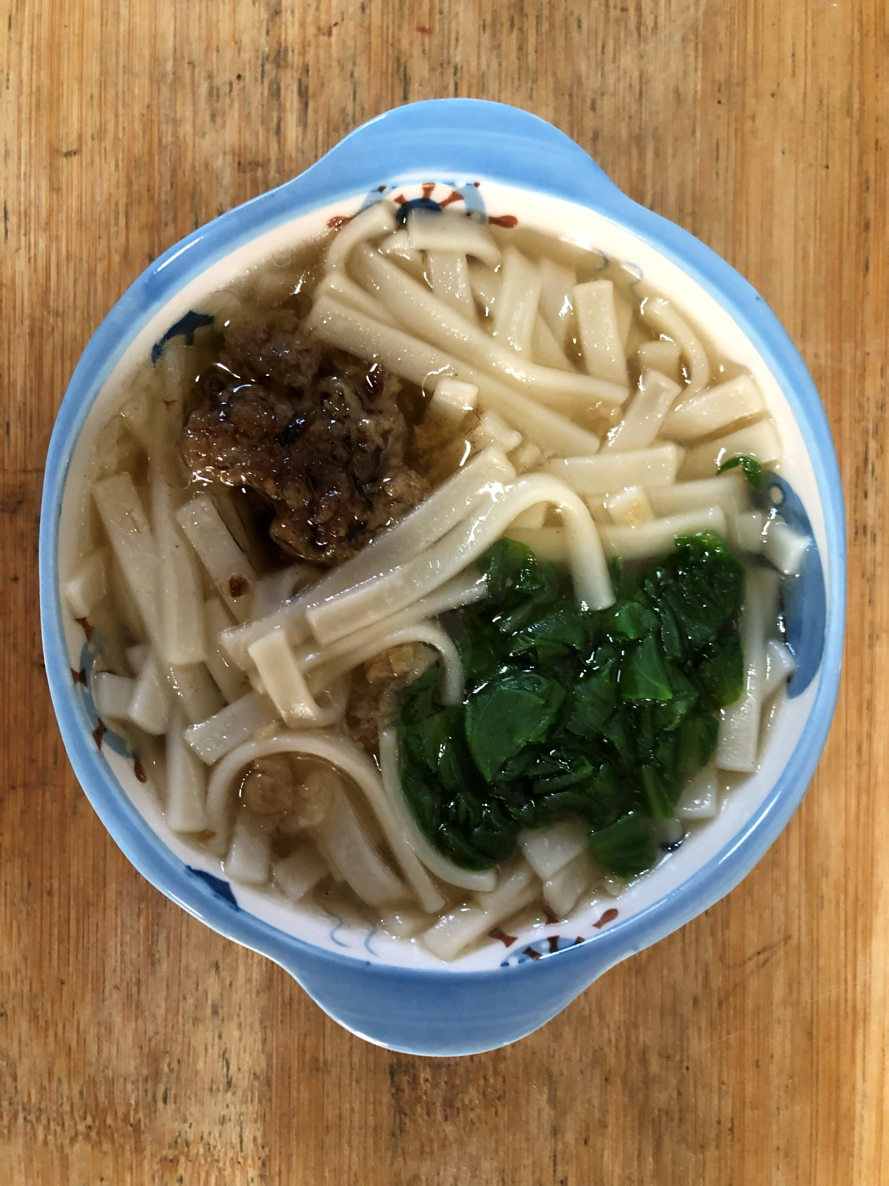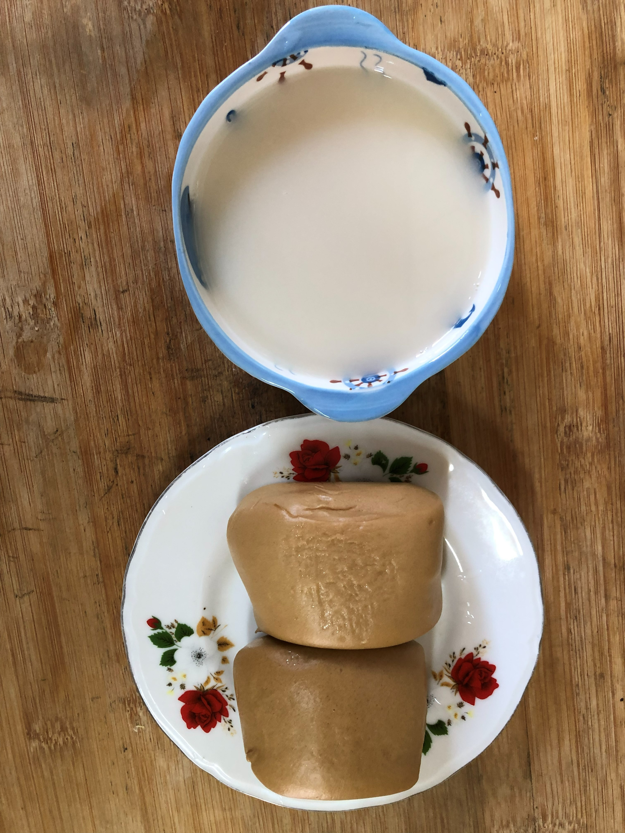
早餐(咕咕雞拉麵) 下午點心(黑糖饅頭、豆奶)
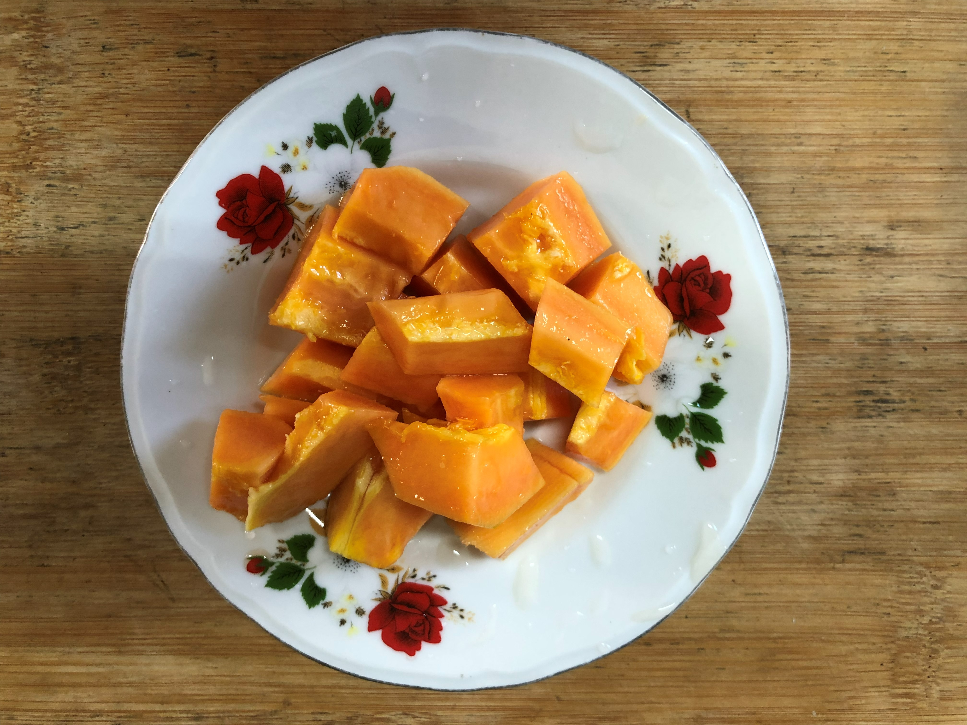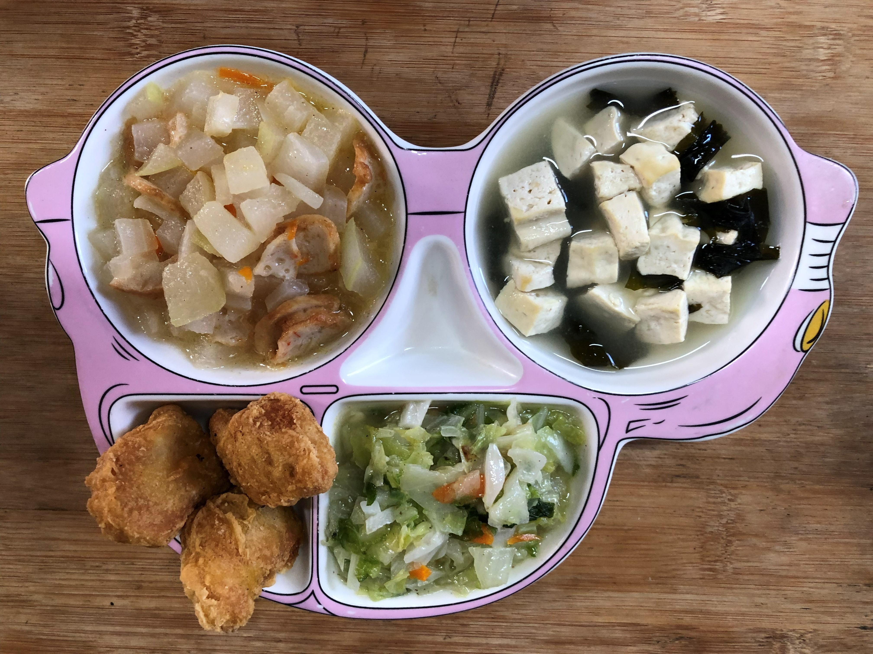
午餐(香酥雞柳、羅漢炒黑輪、炒高麗菜、豆腐味噌湯、木瓜)

